Το προσφυγικό ζήτημα στην Ελλάδα
Α. τα προσφυγικά ρεύματα κατά την περίοδο 1914 – 1922 (σελ. 138-143)

1. Ο διωγμός του 1914 (πρώτος διωγμός)

Μακραίωνη ελληνική παρουσία στη Μικρά Ασία
12^{ος} – 17^{ος} μαζικοί εξισλαμισμοί
18^{ος} – 19^{ος} ενίσχυση ελληνικού στοιχείου από μεταναστεύσεις.
Οικονομική και πνευματική πρόοδος (ιδρύονται κοινότητες, σύλλογοι, σχολεία, ιδρύματα)

Εθνική αφύπνιση Τούρκων.
Συρρίκνωση οθωμανικής αυτοκρατορίας.
Εχθρική αντιμετώπιση μειονοτήτων, κυρίως Ελλήνων και Αρμενίων.
Οι εκκρεμότητες με τα νησιά του ανατολικού Αιγαίου επιδεινώνουν τις ελληνοτουρκικές σχέσεις.

1914, μουσουλμάνοι από Σερβία, Βουλγαρία, Ελλάδα μεταναστεύουν στη Μικρά Ασία.
Διωγμοί Ελλήνων από ανατολική Θράκη, δυτική Μικρά Ασία.
Οργανωμένη επιχείρηση με τη βοήθεια των Γερμανών.

Οικουμενικό Πατριαρχείο: κηρύσσει την εκκλησία σε διωγμό.
Ελλάδα: αντιδρά με διπλωματικές ενέργειες για εθελούσια ανταλλαγή πληθυσμών.
Ιούνιος 1914: Μικτή επιτροπή που θα ρυθμίσει τα ζητήματα της ανταλλαγής.
Οκτώβριος 1914: η Τουρκία μπαίνει στον πόλεμο.

Μορφές καταπίεσης των Ελλήνων:
- Έκτακτες επιβαρύνσεις και επιτάξεις
- Εμπόδια στις εμπορικές δραστηριότητες
- Μετατόπιση πληθυσμών στο εσωτερικό της Μ. Ασίας
- Τάγματα εργασίας (άνδρες άνω των 45)
Εξαγορά θητείας (άνδρες 20-45 χρονών)
λιποταξίες, συλλήψεις, εκτελέσεις.

Αποτέλεσμα: κύμα φυγής στην Ελλάδα.
Στα σπίτια των Ελλήνων εγκαθίστανται μουσουλμάνοι από Σερβία, Βουλγαρία, Αλβανία, Ελλάδα.
Οι διώξεις συνεχίζονται μέχρι το 1918 και επεκτείνονται στις περιοχές του Μαρμαρά και του Πόντου.

2. Άλλα προσφυγικά ρεύματα

Πρόσφυγες από Ανατολική Μακεδονία.
1916 καταλαμβάνεται από τους Βούλγαρους
1918 (λήξη εχθροπραξιών) επανεγκαθίστανται με μέριμνα «Υπηρεσίας Ανοικοδομήσεως Ανατολικής Μακεδονίας»

Νοέμβριος 1919 υπογραφή συνθήκης Νεϊγύ (παραχώρηση Δυτικής Θράκης από Βουλγαρία σε Ελλάδα).
Συνημμένο «Σύμφωνο περί αμοιβαίας μεταναστεύσεως μεταξύ Ελλάδος και Βουλγαρίας.
50.000 Βούλγαροι φεύγουν από την Ελλάδα.
30.000 Έλληνες φεύγουν από τη Βουλγαρία (20.000 είχαν ήδη μεταναστεύσει)

1919-1921: ρωσική επανάσταση
Κατάληψη ρωσικών επαρχιών από Τούρκους

Έλληνες καταφεύγουν στα λιμάνια της Μαύρης Θάλασσας και διεκπεραιώνονται στην Ελλάδα

Ακολουθούν Αρμένιοι και Ρώσοι

Έλληνες πρόσφυγες από:
Βόρεια Ήπειρο (1914)
Ρουμανία (1919)
Νοτιοδυτική Μ. Ασία (κατεχόμενη από Ιταλούς)
Αϊδίνι και εσωτερικό Μ Ασίας (1919)
Δωδεκάνησα (από 1912 και εξής)

Μέχρι το 1920 καταφεύγουν στην Ελλάδα 800.000 πρόσφυγες. (μόνοι ή με κρατική φροντίδα)

Οι περισσότεροι εγκαθίστανται σε:
Αθήνα, Πειραιά, Θεσσαλονίκη, Μακεδονία, νησιά Ανατολικού Αιγαίου.
Λιγότεροι σε:
Κρήτη, Βόλο, Πάτρα, Καλαμάτα, νησιά Αργοσαρωνικού.

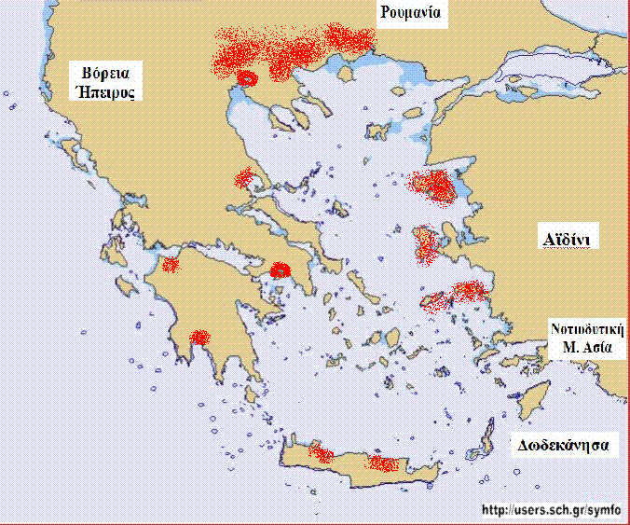

3. Η περίθαλψη (1914-1921)

Αρχικά η περίθαλψη ήταν έργο εθελοντών.
Καταρτίζονται επιτροπές για τη διανομή αγαθών.
Ιούλιος 1914, Θεσσαλονίκη: ίδρυση Οργανισμού με σκοπό την περίθαλψη και άμεση εγκατάσταση σε εγκαταλελειμμένα χωριά της Μακεδονίας. Παροχή συσσιτίου, στέγης και περίθαλψης.

Περίοδος Εθνικού Διχασμού (1916-17):
Ιδρύεται στη Θεσσαλονίκη από την κυβέρνηση Βενιζέλου η «Ανωτάτη Διεύθυνσις Περιθάλψεως»
Ιούλιος 1917: ιδρύεται το Υπουργείο Περιθάλψεως.
Φροντίδα για τις οικογένειες των εφέδρων και των θυμάτων πολέμου.

1917-1921: οργανωμένη φροντίδα για τους πρόσφυγες.
Μέριμνα για 450.000 πρόσφυγες. (στοιχεία Υπουργείου Περιθάλψεως)

Διανομή χρηματικού βοηθήματος.
Διανομή συσσιτίου. (κράτος, πατριωτικό ίδρυμα)
Παροχή ιατρικής περίθαλψης.
Χορήγηση φαρμάκων και νοσηλειών.
Στέγαση
Παροχή ενδυμάτων και σκεπασμάτων.
Βοήθεια εύρεσης εργασίας
Δωρεάν μετακίνηση.

4. Η παλιννόστηση

Τέλος 1918: επιστροφή προσφύγων στη Μ. Ασία.
Οκτώβριος 1918, Κωνσταντινούπολη: σύσταση Πατριαρχικής Επιτροπής.
Μέριμνα και από το Υπουργείο Περιθάλψεως.
Αρχικά επιστέφουν οι ευπορότεροι και οι περισσότεροι μετά το Μάιο 1919 (απόβαση ελληνικού στρατού στη Σμύρνη)

Άσχημες συνθήκες (καταστραμμένα κτήρια)
Εγκατάσταση μουσουλμάνων προσφύγων στα σπίτια Ελλήνων.

«Ύπατη Αρμοστεία Σμύρνης»
«Υπηρεσία Παλιννοστήσεως και Περιθάλψεως»
Φροντίζουν για την εγκατάσταση όσων επιστρέφουν.

